PRAKTIKUM SISTEM OPERASI

MODUL IX
09_Syscall_Xinu


Oleh:

Zulfa Mustafa Akhyar Iswahyudi 2311104010

PROGRAM STUDI S1 REKAYASA PERANGKAT LUNAK
DIREKTORAT KAMPUS PURWOKERTO
UNIVERSITAS TELKOM
2026
JURNAL

- [50 Poin] Buat syscall baru seperti yang ditunjukkan pada modul syscall poin 9.5!
(sertakan Screenshot kode dan hasil run)
Buat/edit file chname.c berdasarkan isian lama chprio
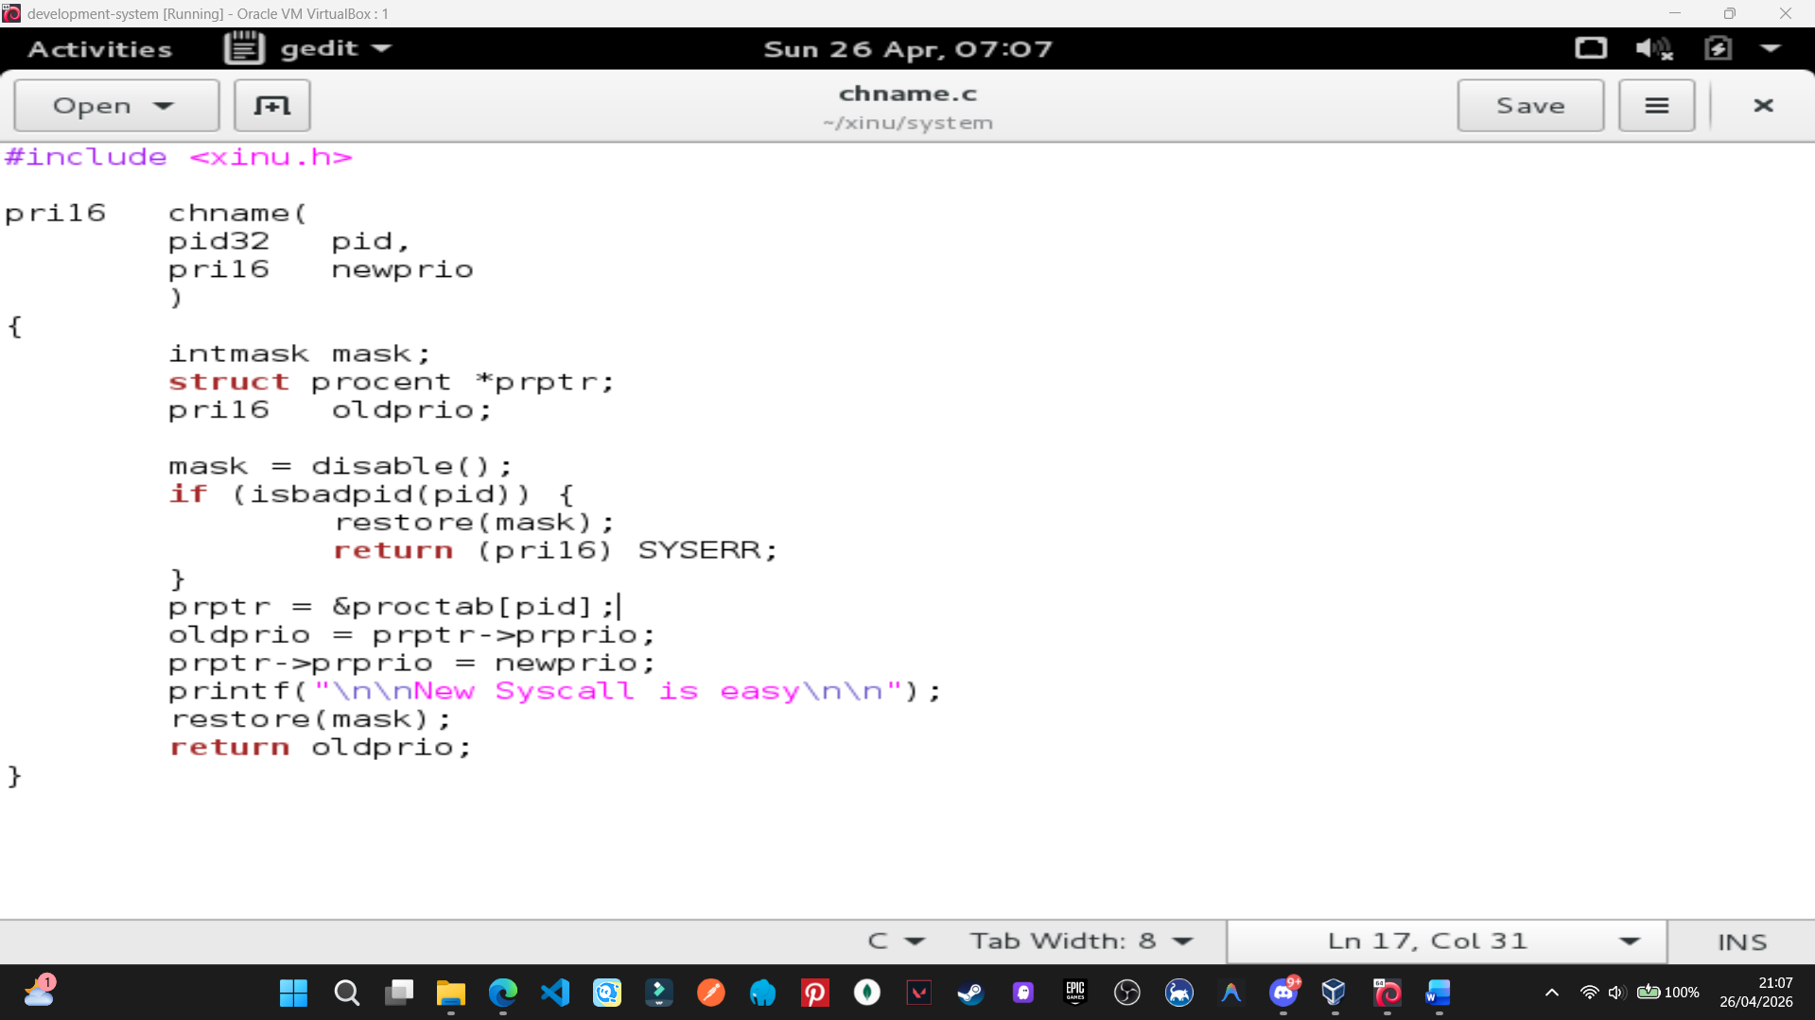
Panggil juga di prototypes.h untuk chname-nya.
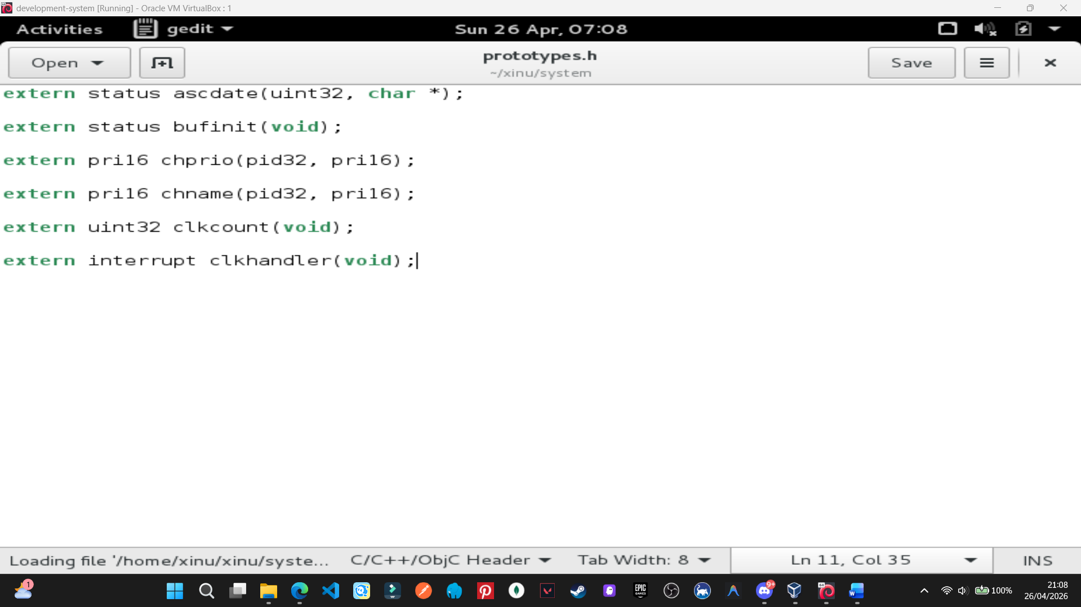
Uptime-nya di-update sekalian
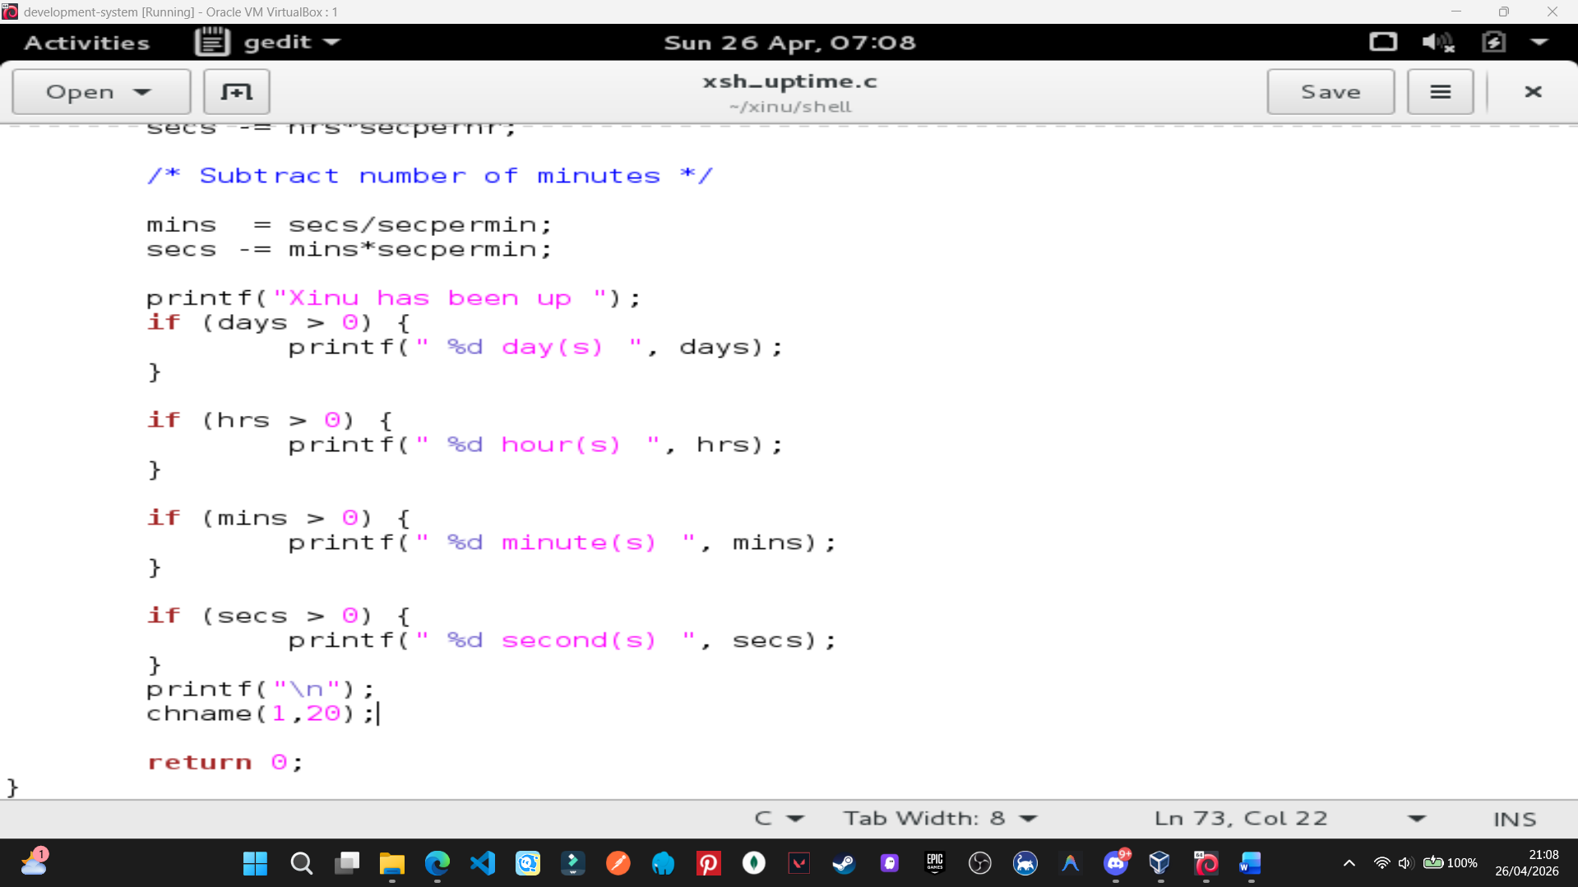
Tada~ muncul output tambahan “New syscall is easy” dari konfigurasi yang dibuat.
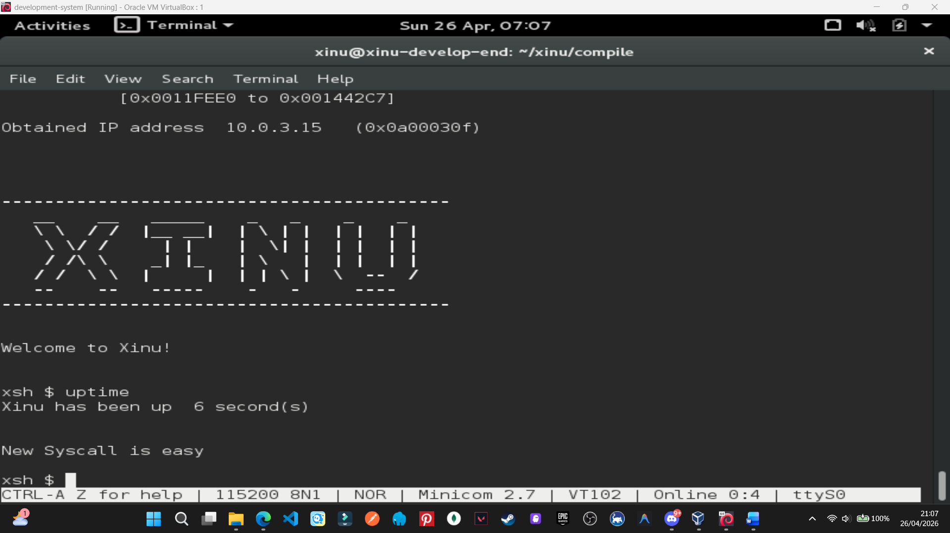

- [25 Poin] Perbaiki syscall chprio (xinu/system/chprio.c) dengan memperhatikan validasi input
● Pastikan id adalah angka dari 0 – NPROC (ukuran maks banyaknya proses)
● Pastikan prioritas adalah bilangan yang positif

Compile dan jalankan Xinu dengan syscall yang telah diperbaiki
● make clean
● make

Buat 2 validasi, satu buat mastiin pid tidak negatif dan tidak lebih dari jumlah NPROC. Terakhir, buat mastiin Cuma bilangan bulat positif untuk pid yang terbuat.
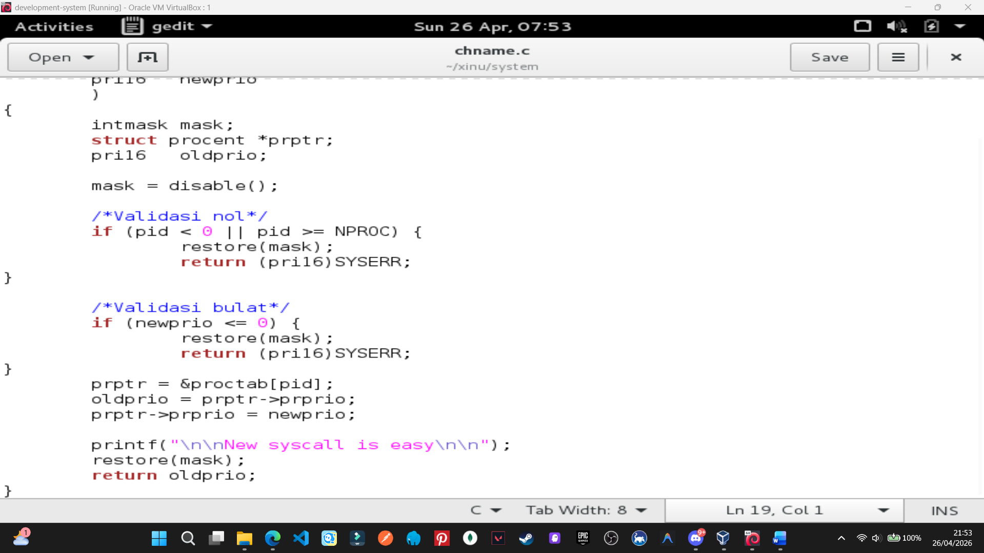

- Lakukan hal-hal berikut ini
● Edit xsh_uptime.c
Tambahkan kode berikut
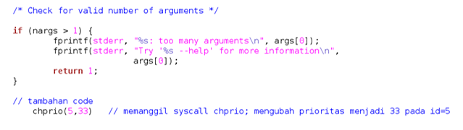
● Compile source code tersebut dengan perintah
● make clean
● make
● Jalankan perintah ps
● xsh $ ps
● perhatikan prioritas proses dengan id = 5
● Jalankan uptime
● xsh $ uptime
● Perhatikan hasil perintah tersebut
● Jalankan ps
● xsh $ ps
● perhatikan prioritas proses dengan id = 5 seharusnya sudah berubah
Pada xsh_uptime.c, tambahkan baris kode untuk konfigurasi chprio bahwa pada id 5 tabel NPROC, priority di-set nilainya ke angka 33.
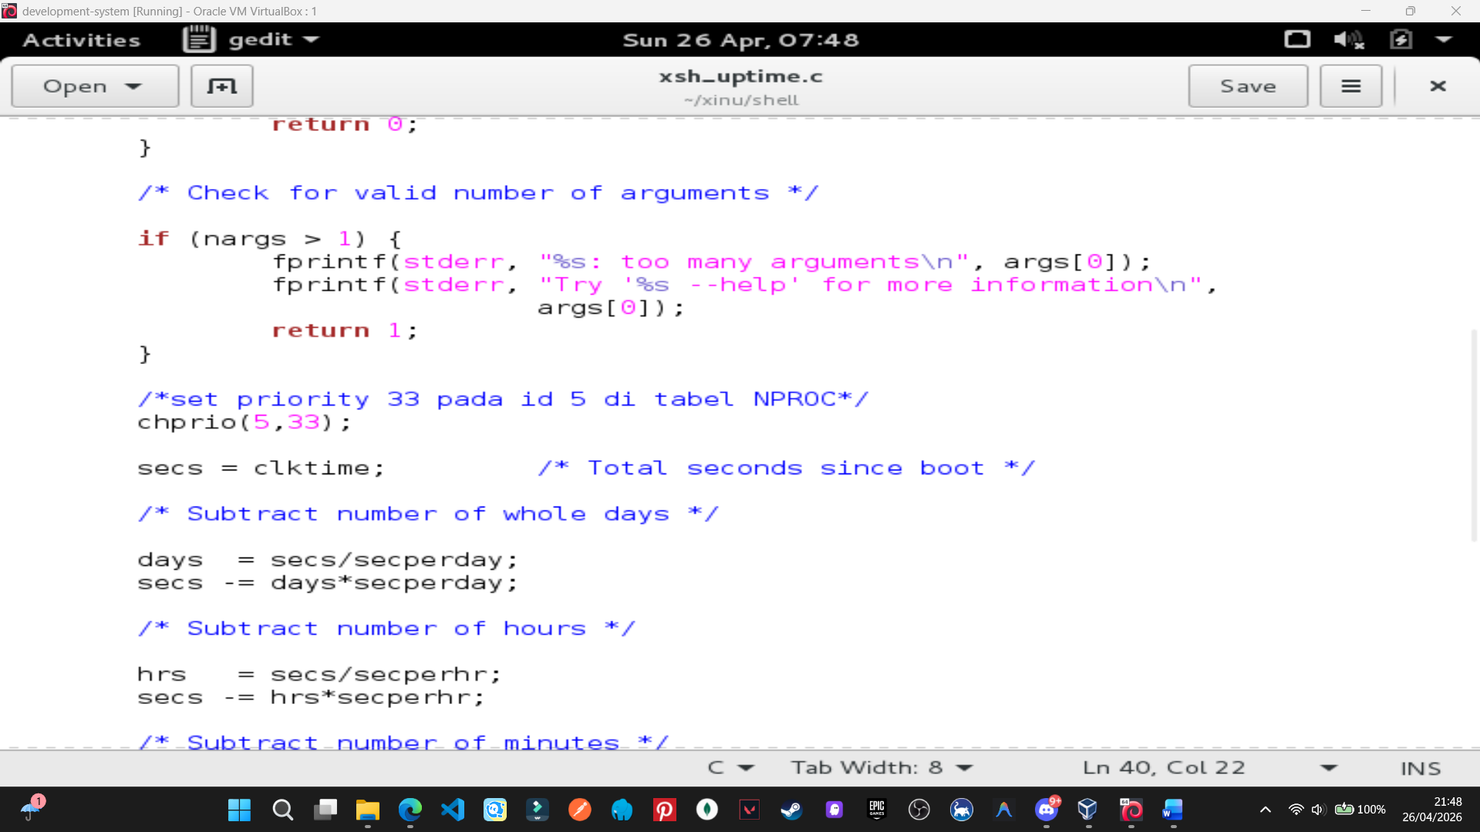
Make -> sudo minicom, kita cek ps sebelum tambahan konfigurasi pada xsh_uptime.c
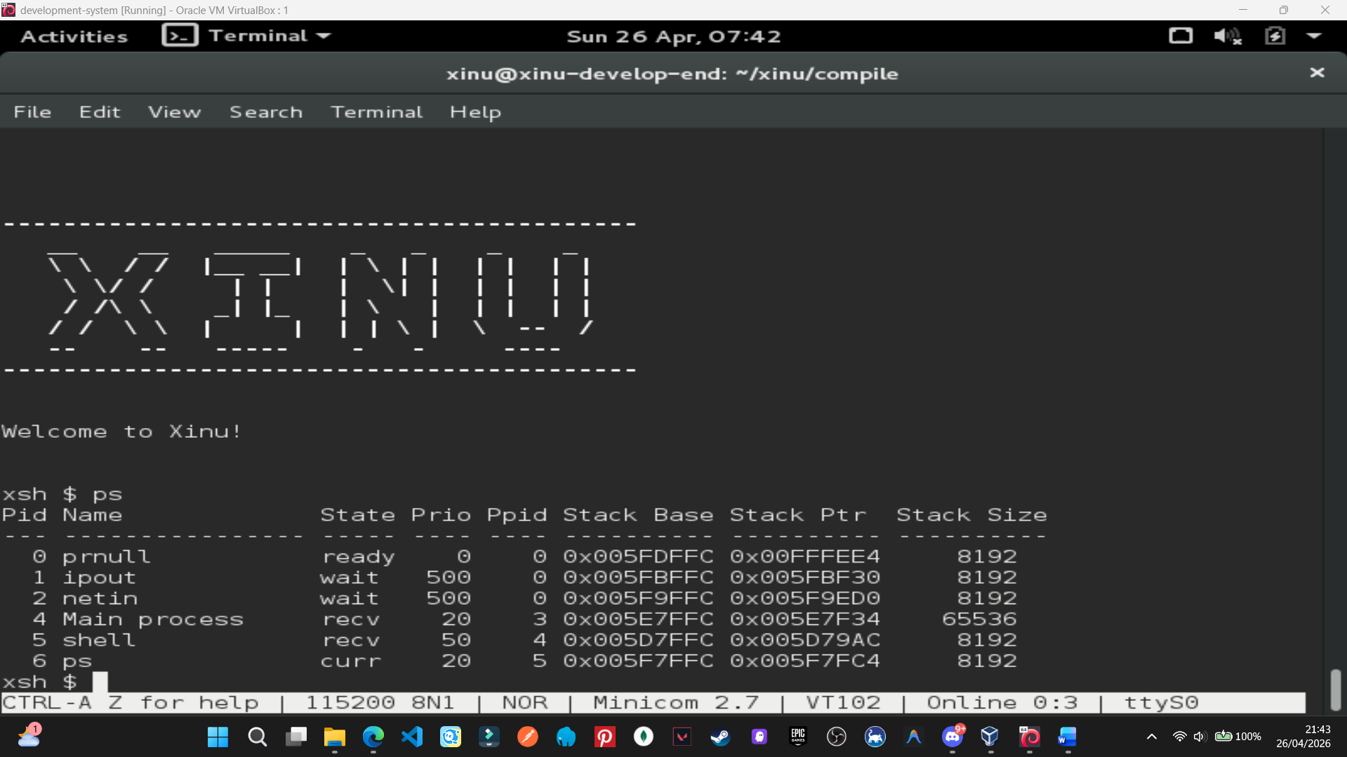

Cek juga uptime, emang gada perubahan sih dari nomor satu karena Cuma validasi yang berjalan di latar belakang.
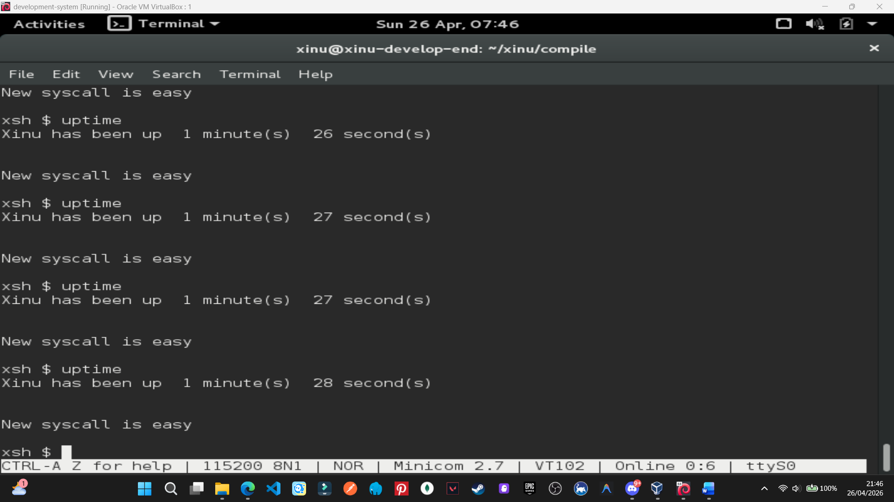
Setelah xsh_uptime ditambahkan konfigurasi baru, nilai priority dari proses ke-5 berubah jadi 33.
